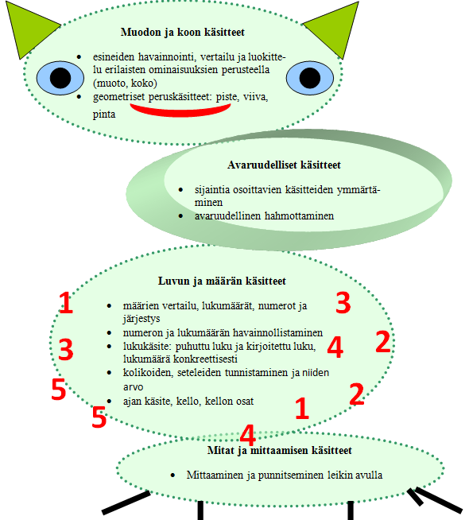
KUVA: Matemaattisten taitojen painopistealueet Pyhännän esikoulussa

